Всероссийский конкурс «Творческий учитель»

Тема работы: «Современные образовательные технологии на уроках истории»

Автор: Шрайнер Алина Дмитриевна
Должность: Учитель истории и обществознания
Место работы: МБОУ Ключевская СОШ №1

Аннотация
Актуальность методической разработки выражается в предоставлении вариантов ведения урока истории с применением образовательных технологий в условиях реализации ФГОС.
Цель работы – обосновать необходимость использования современных образовательных технологий.
Научная новизна работы заключается в предоставлении уникального метода для решения выявленных проблем, не противоречащего ФГОС.

В процессе осуществления рабочей деятельности учителю ежедневно приходится прибегать к нормам ФГОС. Чтобы сделать урок не только познавательным, но и увлекательным для учеников, предлагаю методику собирания пазла. Работа является коллективно-индивидуальной, так как сбор пазла происходит в малой группе, а описание события – самостоятельно. Таким образом, появляется возможность оценить работу каждого ученика.
Рассмотрим методику на примере повторительно-обобщающего урока для 7 класса по теме: «Россия в XVI веке». Задание: соберите пазл и ответьте на вопросы: 1) Какое событие изображено на пазле? 2) Во времена какого правителя происходило данное событие? 3) Расскажите о причинах, сущности и итогах события.
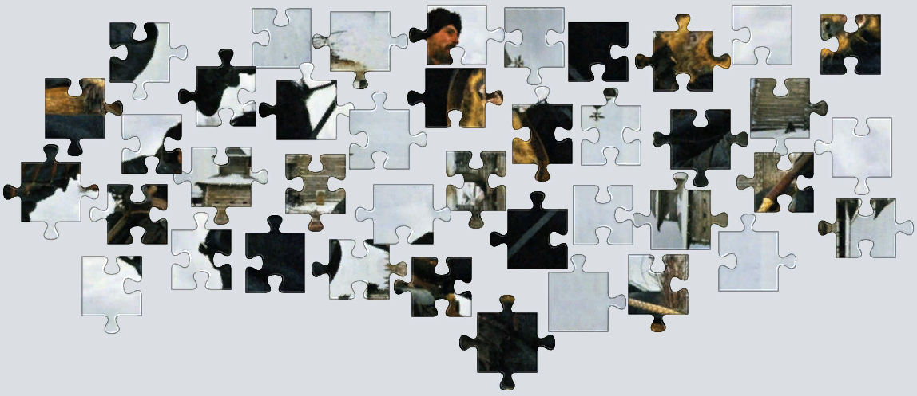Событие: Опричнина, изображён опричник.
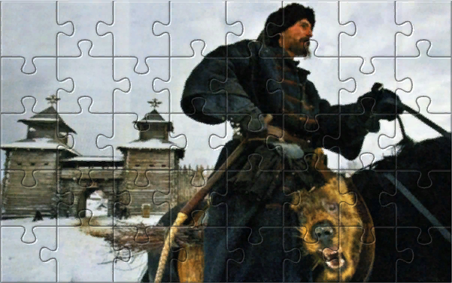
Планируемый результат
Чтобы урок был интересным и полезным, необходимо использовать различные технологии. На уроках истории я использую следующие технологии:
- Информационно-коммуникативная. В данной технологии происходит подача информации со стороны учителя и тематическая беседа с аудиторией.
- Проектная – подразумевает групповую работу для выполнения и представления готовой работы.
- Игровая – применяется в целях проверки знаний в форме игры.
- Технология критического мышления – способствует формированию навыков самостоятельной работы учеников путём исследования документов и поиска информации.
Все применяемые технологии соответствуют требованиям ФГОС. Благодаря данным технологиям ученики могут проявить себя как личность, показать свои сильные и слабые стороны, научиться работать в команде, самостоятельно осуществлять поиск информации и применять её на практике.

